**MENTAL HEALTH DISORDER**

**OF INDONESIA AND INDIA**

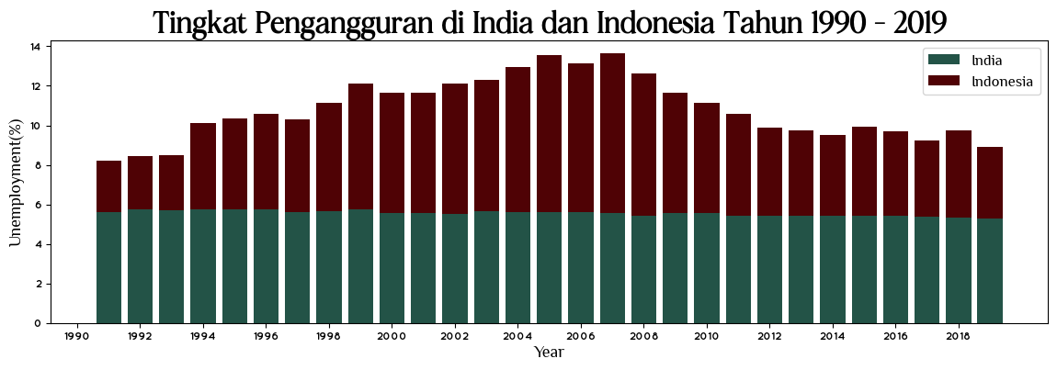

Negara Indonesia dan India memiliki tren yang fluktuatif setiap tahunnya sejak tahun 1990 hingga 2019. Tren tingkat pengangguran Negara India pada tahun 1990 hingga tahun 2019 memiliki rata – rata 5,55% dengan tingkat pengangguran tertinggi mencapai 5,76% yang terjadi pada tahun 1995 sedangkan Negara Indonesia memiliki rata – rata 5,25% dengan tingkat pengangguran tertinggi mencapai 8,06% yang terjadi pada tahun 2007.

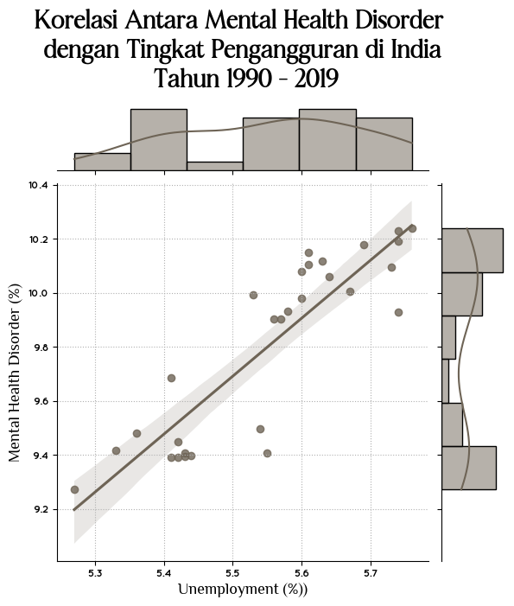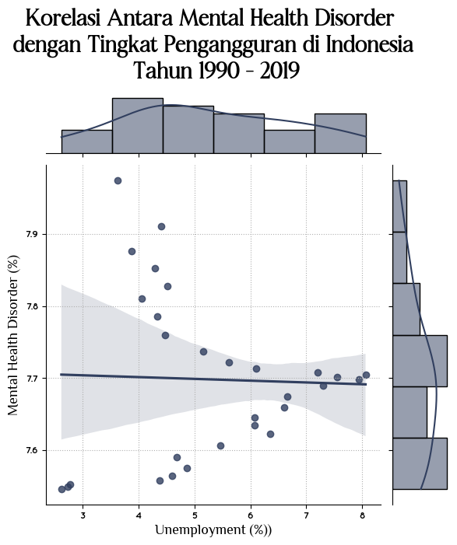

Tingkat pengangguran di Negara India pada tahun 1990 hingga 2019 mengalami fluktuasi setiap tahunnya dan mencapai 5,27% pada tahun 2019. Sebanyak 9,27% penduduk yang menderita mental health disorder di India, akan coba dikorelasikan dengan tingkat pengangguran di India pada tahun 1990 – 2019. Berdasarkan pada analisis korelasi, dapat diketahui bahwa tren mental health disorder di India dengan tingkat pengangguran di India memiliki koefisien korelasi sebesar 0,88, yang berarti bahwa mental health disorder dengan tingkat pengangguran di India memiliki korelasi positif yang kuat karena koefisien korelasinya mendekati angka 1. Sedangkan di Indonesia, tren tingkat pengangguran pada tahun 1990 hingga 2019 juga mengalami fluktuasi dan mencapai 3,62% pada tahun 2019. Sebanyak 7,97% penduduk Indonesia yang menderita mental health disorder akan dikorelasikan dengan tingkat pengangguran di Indonesia pada tahun 1990 hingga 2019. Berdasarkan pada analisis korelasi, dapat diketahui bahwa tren mental health disorder di Indonesia dengan tingkat pengangguran di Indonesia memiliki koefisien korelasi sebesar -0,03, yang berarti bahwa penderita mental health disorder dengan tingkat pengangguran di Indonesia memiliki korelasi negative yang sangat lemah atau tidak berpengaruh karena koefisien korelasinya mendekati angka 0.

Sumber data : *Mental Health Dataset*. diakses pada tanggal 28 Desember 2022 melalui laman Kaggle.com